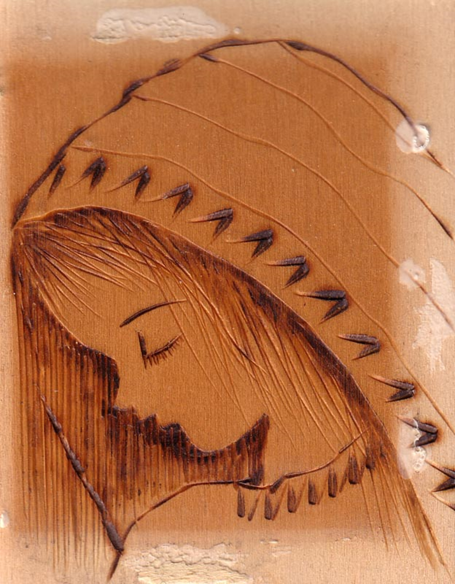

Mestre 19.12.2018

Questa vecchia pirografia

( nonostante il difetti della foto ... *sub vitro* )

Ti dica che alla Madonna ti raccomandiamo.

Buon Anniversario.

P. Secondo e Confratelli di Mestre